MESTSKÝ ÚRAD V ŽILINE

Materiál na rokovanie pre
Mestské zastupiteľstvo v Žiline

Číslo materiálu: _____/2021

K bodu programu

PRÍPRAVA REALIZÁCIE PARKOVACÍCH MIEST NA SOLINKÁCH

Materiál obsahuje: Materiál prerokovaný v komisiách:

  - Návrh na uznesenie Komisia dopravy
  - Dôvodová správa Komisia územného plánovania a výstavby
3. Obrazová príloha

Predkladá:

Mgr. Peter Cibulka, poslanec MZ
Ing. František Talapka, poslanec MZ

Zodpovedný za vypracovanie:

Mgr. Peter Cibulka, poslanec MZ
Ing. František Talapka, poslanec MZ

Žilina, 27. 4. 2021
NÁVRH NA UZNESENIE

Uznesenie č.__/2021

Mestské zastupiteľstvo v Žiline žiada prednostu MsÚ v Žiline:

- aby na najbližšie riadne mestské zastupiteľstvo predložil odhad, koľko parkovacích miest môže vzniknúť na uvedených mestských parcelách a vyčíslenie nákladov na vytvorenie týchto parkovacích miest:

KN-C 7935/1, LV 1100; KN-C 7935/2, LV 1100; KN-E 4134/502, LV 8912; KN-E 4134/505, LV 8912

- aby v termíne do najbližšieho riadneho mestského zastupiteľstva zabezpečil začatie procesu vysporiadania pozemkov na týchto parcelách:

428/50, LV 2495; 428/50, LV 8978; 428/31, LV 2081; 428/30, LV 2070; 428/29, LV 2070; 428/28, LV 3150; 428/27, LV 3039; 428/26, LV 3134; 428/25, LV 1539; 428/24, LV 1573; 428/23, LV 1588; 428/22, LV 1713; 428/21, LV 1828; 428/20, LV 2080; 428/19, LV 1728; 428/18, LV 1702; 428/17, LV 1647; 1371/185, LV 293; 428/15, LV 2079; 428/14, LV 460; 428/13, LV 1637; 428/12, LV 1660; 428/11, LV 1642; 1371/187, LV 1851; 428/9, LV 2078; 428/8, LV 2077; 428/64, LV 1752; 428/62, LV 1726; 428/60, LV 1725; 428/58, LV 2083; 428/56, LV 1720; 428/54, LV 1591; 428/52, LV 1667; 432/6, LV 1667; 4134/10, LV 2460

DÔVODOVÁ SPRÁVA

Na sídlisku Solinky je akútny nedostatok parkovacích miest. Práve tieto lokality za Obvodovou ulicou môžu poskytnúť potrebné parkovací plochy. Tento návrh samozrejme ráta so zachovaním venčoviska za Solinkami na parcele 4134/502.
Každá koncepcia parkovania musí počítať s takýmito plochami a nie je možné tento proces ďalej odkladať.

Návrh je v súlade s Územným generelom dopravy mesta Žilina, ktorý navrhuje miesto pri križovatke Obvodová x Smreková (Obr. 2) využiť na parkovanie – je tam navrhnutý parkovací dom.

Stanoviská komisií:
Komisia dopravy neprijala k danému bodu platné uznesenie.

Stanovisko komisie územného plánovania a výstavby: Členovia komisie nie je proti tomuto materiálu, ale majú názor, že pri takomto riešení je potrebné postupovať koncepčne. Komisia podporuje začatie vysporiadania pozemkov na Solinkách, ale funkčné riešenie nielen týchto pozemkov musí byť podmienené štúdiou optimalizácie celého územia Soliniek.
Komisia územného plánovania a výstavby neodporúča MZ tento materiál schváliť.

Návrh nemá vplyv na rozpočet Mesta Žilina. Dopad na rozpočet budú mať až následné kroky, keď bude známa hodnota pozemkov, ktoré sa majú vysporiadať a tiež náklady na vybudovanie parkovacích miest.
Obrazová príloha:
Obr.1 - mestské pozemky – Uznesenie bod I.:

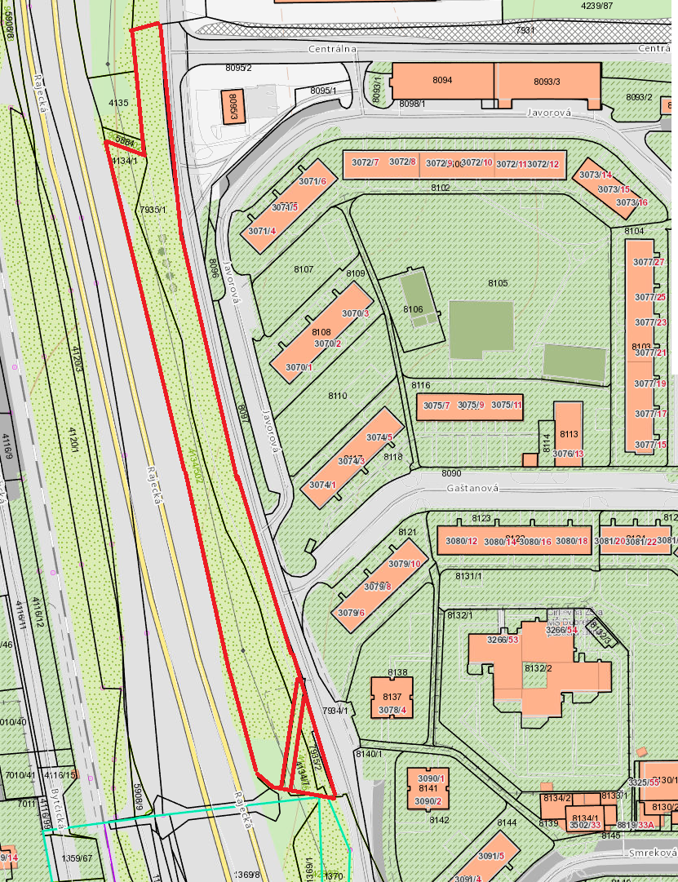

Obr.2 - pozemky iných vlastníkov – Uznesenie bod bod II.:

